CECI EST UN TITRE
+logo ou schéma
Table des matières
IIDEE / PRESENTATION 3
IISPECIFICATIONS 4
II.1.Analyse du besoin 4
a)Diagramme de déploiement 4
b)Diagramme de cas d'utilisation. 4
c)Diagrammes de séquences. 7
II.2.Analyse du signal électrique audio en sortie de guitare électrique 8
a)Le montage 8
b)captures effectuées à l'aide de l'oscilloscope. 9
II.3.Choix techniques 12
a)Capture du son en sortie 12
b)Transmission sans fil 12
c)Diffusion son 12
d)Contraintes 13
IIICADRAGE / METHODOLOGIE 17
III.1.Planning Prévisionnel 17
III.2.Méthodologie et outils 17
a)Organisation 17
b)Gestion de version 22
c)Linux 24
d)Outils de développement 24
III.3.Listes des tâches globales – backlog produit 24
IVETAPES DE REALISATION 24
IV.1.Veille technologique et définition du cahier des charges 24
IV.2.Capture du son 26
a)Amplification 27
b)Mise en œuvre Arduino CAN-CNA sur HP 28
c)Max232 29
d)Arduino 30
e)Bout de code 31
IV.3.Transmission sans fil 31
a)Module WiFLY 31
b)Module DPAC 31
IV.4.Diffusion du son avec un smartphone sous Android 33
a)Diagramme de classe de l'application Android 33
b)IHM basique. 33
c)Thread producteur/consommateur 34
d)Le producteur : La class TcpServer.java. 35
e)Le consommateur : La class AudioServer.java 36
VBILAN 37
V.1.Problèmes rencontrés 37
V.2.Restant à faire 38
V.3.Évolutions / améliorations 38
VIREMERCIEMENTS 38

IDEE / PRESENTATION

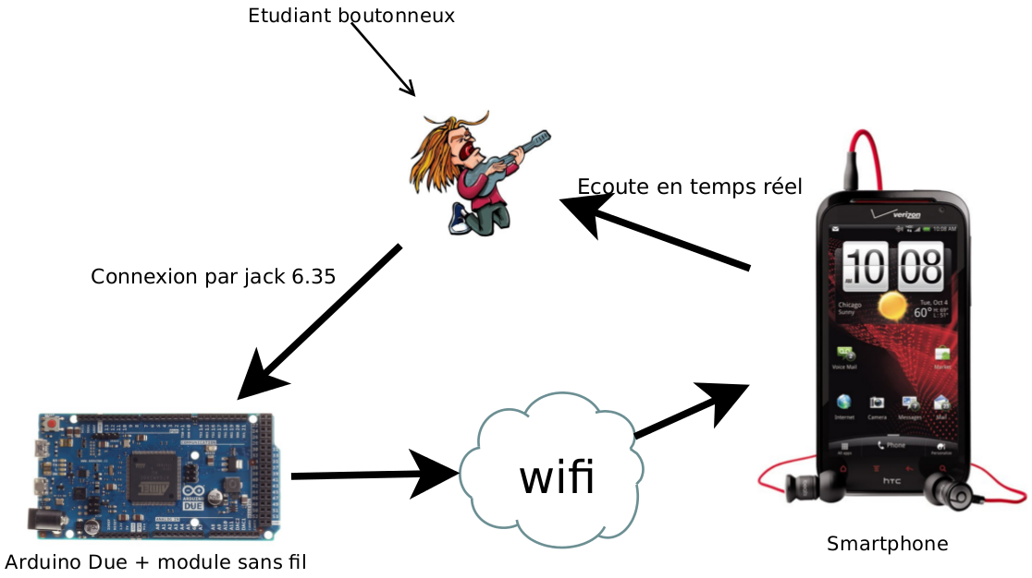Illustration 1: schéma conceptuel du système Jendrix
TODO : présentation idée par écrit

SPECIFICATIONS

Analyse du besoin
Le système doit offrir certaines fonctionnalités à l'utilisateur, comme capter le son d'un instrument, le restituer, l'enregistrer,...etc. Ceci est résumé dans les diagrammes UML suivant.

Diagramme de déploiement
Le diagramme de déploiement suivant représente les différents éléments du système et les types de connexion entre eux.
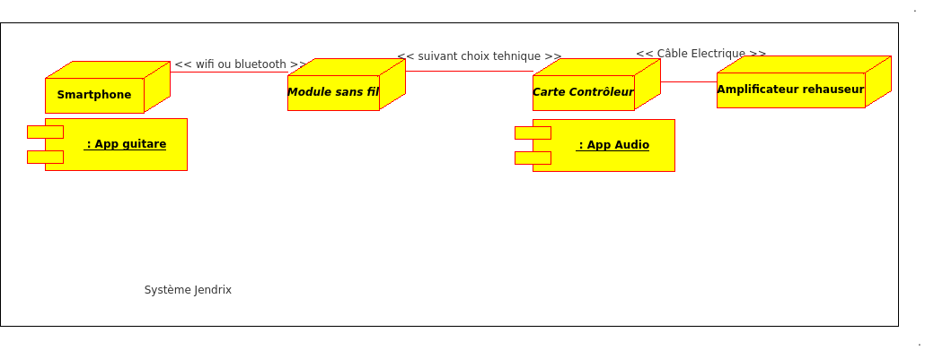Illustration 2: Diagramme de déploiement du système Jendrix

Diagramme de cas d'utilisation.
Les diagrammes suivant résument les fonctions principales que le système doit offrir à l'utilisateur.
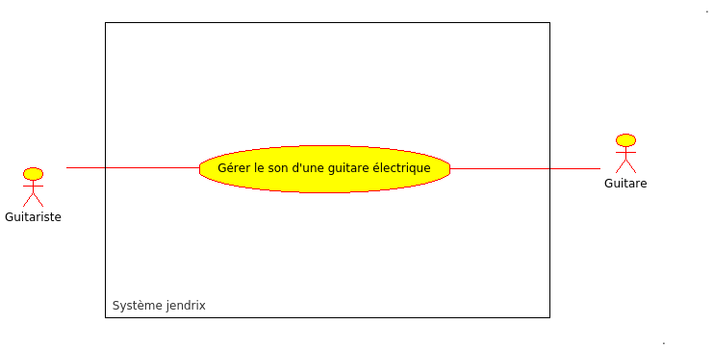Illustration 3: Système général
Le module audio doit être capable de capturer, le signal electrique audio émis par la guitare, de le transmettre via une liaison sans-fil.
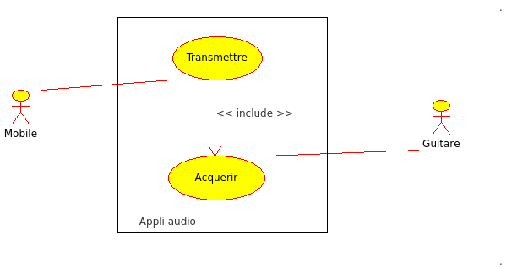Illustration 4: Côté capture du son
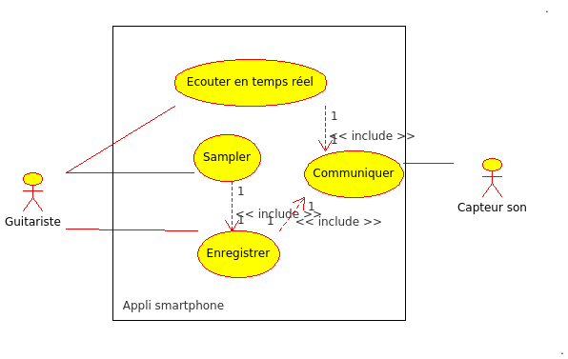Illustration 5: Côté restitution du son
L'application sur smartphone, doit elle être capable d'une part de récupérer les données qui sont envoyées par le module audio en sans-fil, et d'autre part doit permettre au guitariste d'écouter le son de son instrument en temps réel(pas de latence).
D'autres fonctions secondaires doivent permettre au musicien de s'enregistrer et même de créer des boucles à diffuser tout en continuant de jouer.

Diagrammes de séquences.
Les diagrammes suivant résument le fonctionnement des différentes parties du système.

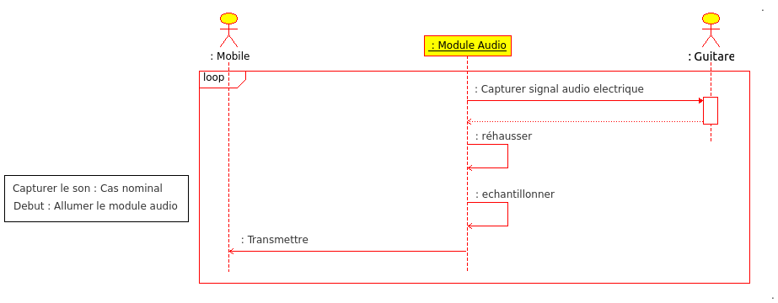Illustration 6: Module audio raccordé à la guitare

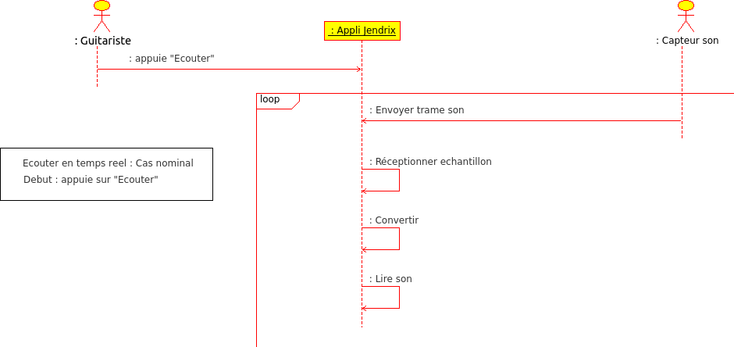Illustration 7: Application sur smartphone

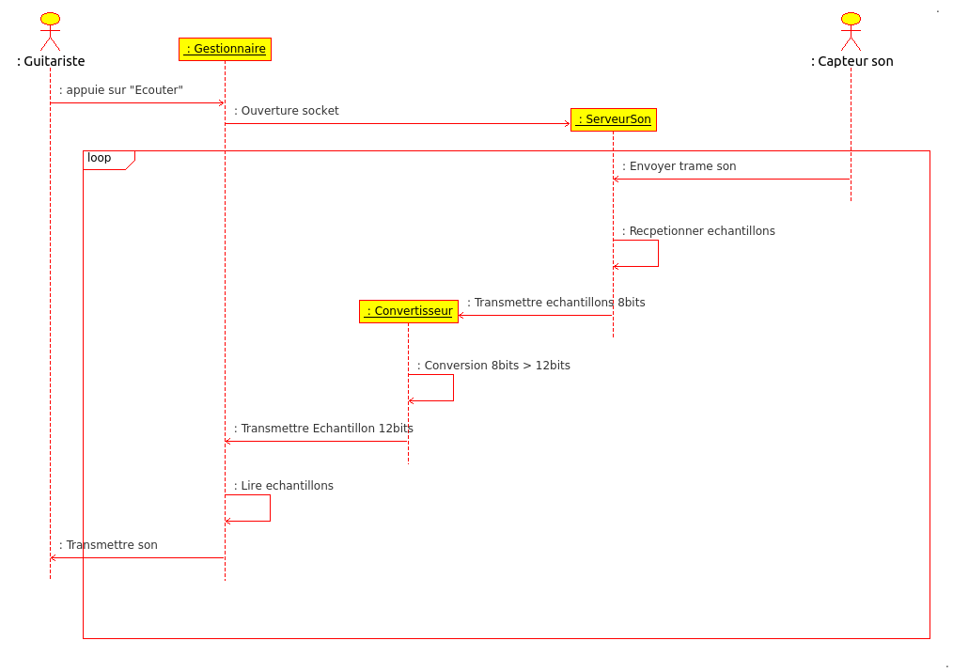Illustration 8: Zoom sur l'application smartphone

Analyse du signal électrique audio en sortie de guitare électrique

Le montage
C'est la première étude qui a été effectuée. Il était essentiel avant de faire des choix technique et matériel, de savoir quel était le type de son qu'il fallait traiter. Les mesures ont été réalisée avec un oscilloscope et une guitare électrique raccordés par un câble jack 6.35mm.

TODO mettre photo du montage guitare + câble + oscilloscope

captures effectuées à l'aide de l'oscilloscope.

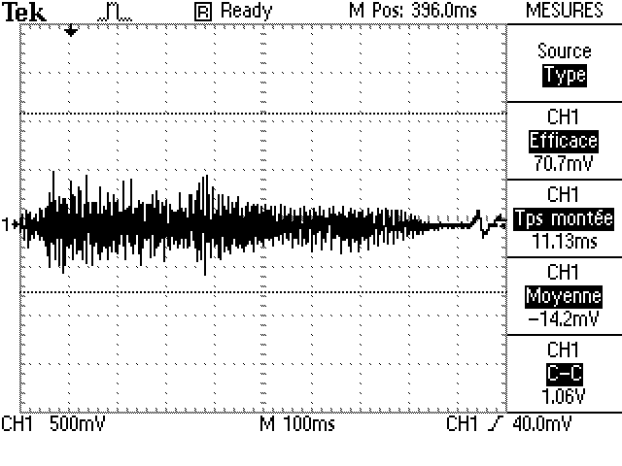Illustration 9: capture oscillo - jeu classique
Cette première capture montre que les tensions en sortie du jack 6.35mm raccordé à la guitare sont relativement faible. Oscillant autour de 0, en crête à crête en jouant normalement on dépasse à peine les 1V.

Lorsque l'on joue de la guitare avec des attaques plus soutenues, la tension en crête à crête atteint environ 3V.
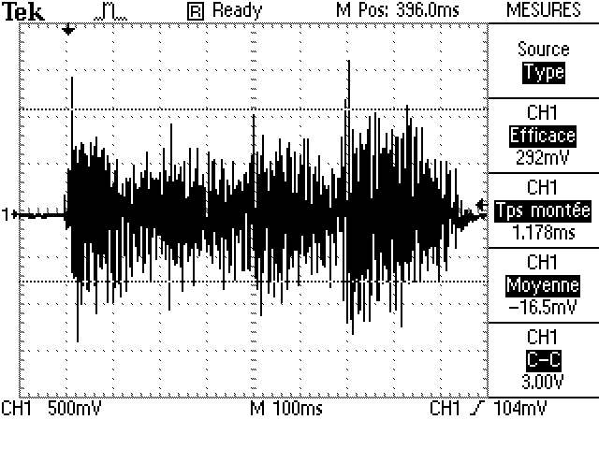Illustration 10: Capture oscillo – jeu plus fort

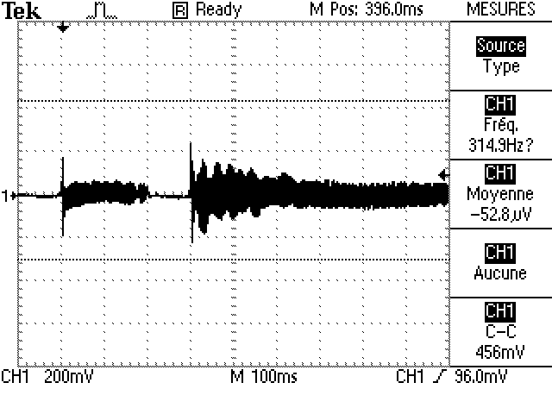Illustration 11: Capture oscillo - solo de guitare
En revanche lorsque l'on joue un solo de guitare sans forcer les notes, la tension C-C ne dépasse pas 0.5V.
Conclusion : le son devra pouvoir être échantillonné de manière précise, même à faible tension.

Choix techniques

Capture du son en sortie
Comparatif des choix possible et explication du choix
exemple : tableau comparatif arduino/fezpanda/rasberry

Transmission sans fil
Comparatif bluetouth/wifi/zigbee
explication choix

Diffusion son
Pour l'application de diffusion du son sur smartphone, les 2 choix principaux étant Android et IOS, voici un petit résumé des caractéristiques des 2 plate formes.

 | Caractéristiques
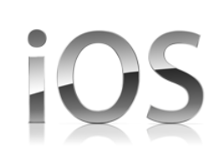 | - Langage : objective C, dérivé de C et C++.  - Compte développeur 100$.  - Outil de développement riche et documentation fourni.  - Programmation exclusivement sur Mac  - Contact des ingénieurs Apple possible avec l'achat de tickets.  - Environnement fermé.  - Délai de publication sur l'Apple Store de 10 jours.  - Matériel limité à l'Iphone/Ipad.
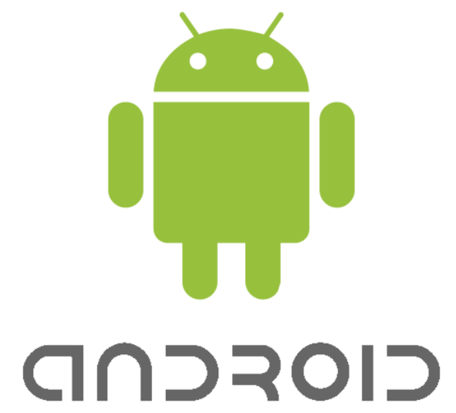 | - Langage:Java + Xml.  - Compte développeur 25$.  - Outil de développement plus brouillon.  - Programmation sur toutes plate formes  - Communauté active.  - Environnement ouvert.  -Délai de publication sur le play Store de 1 jour.  - Multi plate formes.

Conclusion : Notre choix s'est tourné vers Android pour son environnement ouvert et sa possibilité de programmation sur diverses OS (Windows, Linux ou Mac).

Contraintes
Plusieurs type de contraintes sont à prendre en compte dans le développement du projet :
Les instruments de musique
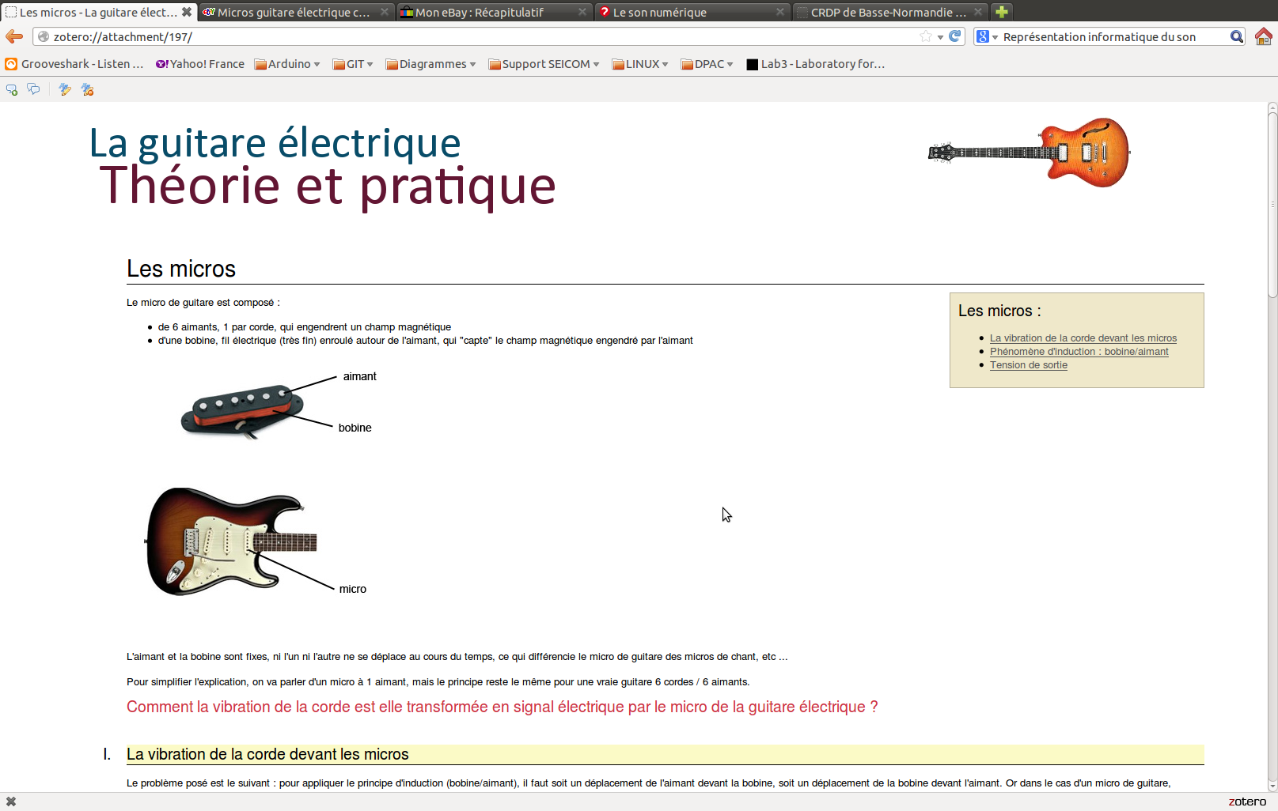
Le choix à été fait de développer l'ensemble du système sur la base des caractéristiques de la guitare « marque de la guitare «

Les micros de la guitare

Cette guitare est équipée de micros «classiques» destinés à transformer les vibrations de cordes induites par le jeu du musicien en un signal électrique. Pour ce faire, la guitare possède des micros, 1 par cordes, micros constitués d'un aimant entouré d'une bobine, les deux éléments étant fixes.
La génération d'un signal électrique se fait en conséquence par le déplacement des cordes ( qui doivent être métalliques) placées à proximité d'une extrémité de l'aimant du micro. Le champ magnétique de l'aimant central aimante partiellement la corde et lors du déplacement de la corde devant l'aimant, le champ magnétique de ce dernier varie. Si on considère le micro entier (ensemble aimant/bobine), déplacer la corde devant le micro revient à déplacer l'aimant devant la bobine ce qui génère un courant électrique dans la bobine en application du principe de l'induction magnétique.

Les micros étant placés en parallèle l'ensemble des vibrations de cordes sont additionnés et reflètent les vibrations des cordes.

→ En conséquence, il est nécessaire de dimensionner le système Jendrix en fonction des caractéristiques des micros de l'instrument.

Les caractéristiques du signal électrique obtenu :
L'amplitude du signal électrique généré est directement proportionnelle à l'amplitude du déplacement des cordes et varie en permanence dans le temps.
De même, le signal relevé à l'oscilloscope montre que le signal n'est pas sinusoïdal mais est plutôt une somme de plusieurs sinusoïdes décomposables en séries de Fourier. Les ondes additionnées à l'onde principale ou harmoniques sont directement liées au « timbre » de la guitare et il est donc absolument nécessaire de conserver l'ensemble des harmoniques au cours du transport du signal pour sa réémission la plus intègre possible.

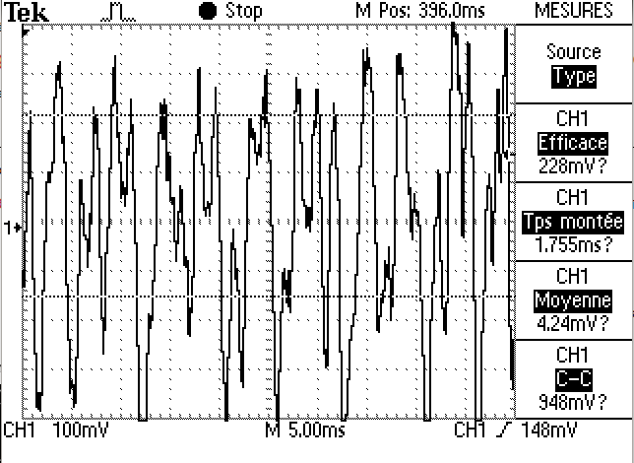

Le spectre d'une guitare électrique

L'oreille humaine

Le spectre représenté sur le graphe ( fréquences en abscisse et dB en ordonnée) correspond à peu près à celui de l'oreille humaine c'est à dire borné entre 20Hz pour les sons les plus graves à 20000Hz pour les sons les plus aigus. Or en application du théorème de shannon

La latence
L'objectif du projet est de permettre en temps réel l'écouté déportée de son issu d'instrument de musique par un musicien et ce en temps réel. Or au delà de 10 ms, le musicien est susceptible d'entendre un décalage entre son geste et le son produit ce qui peut perturber énormément son jeu.
Le décalage d'un bout à l'autre de la chaîne du système jendrix c'est à dire entre l'acion du guitariste et le moment ou le son de son action arrive dans du son doit donc être inférieure ou égale à 10 ms

La numérisation du son
L'oreille perçoit les sons jusqu'à environ 20000 Hz, donc sans filtre il est nécessaire de travailler à une fréquence supérieure à 40000 Hz afin d'éviter les phénomènes de repliement du spectre sans filtre

Qualité du son | Taux d'échantillonnage | Résolution / codage | Nombre de voies
Téléphonique | 8000 Hz | 8 bit | 1 voie
Radio | 22000 Hz | 16 bit | 1 voie
Radio numérique | 32000 Hz | 16 bit | 2 voies
CD et audio pro | 44100 Hz | 16 bits | 2 voies
DVD, Enregistreurs numériques multipistes pro et | 48000 Hz | 24 bit | 2 voies

Nota : Plus la résolution est élevée et meilleure est la dynamique ( écart entre le son le plus faible et le plus fort qu'il est possible de reproduire)

La bande passante nécessaire pour transmettre le son
exemple : calcul de la bande passante théorique pour un son de qualité CD
Fréquence échantillonnage (Hz) * Résolution (bit) * Nombre de voies (1 ou 2)
=> 44100*16*2 = 1,41 Mbit/s
Nota : La bande passante réellement nécessaire est supérieure à la bande passante théorique afin de tenir compte des pertes de données liées aux émetteurs récepteurs ainsi que des atténuations de signal liées à l'environnement dans lequel doit se faire la transmission. En effet , la distance entre les parties émétrices et réceptrices, la présence en périphérie ou sur le chemin des ondes de matériaux perturbateurs électromagnétiques tels que les métaux ou l'eau, ainsi que la forme de ces perturbateurs engendrent un niveau de perte très difficile à calculer.

La transmission de données
Point clef dans le projet, nous avons pris le parti pour le traiter de n'utiliser que des protocoles et technologies associées présentes massivement dans les SmartPhone, le principe du projet Jendrix étant de mettre l'ensemble de la technologie dans un « device » porté par l'instrument à sonoriser, le Smartphone devant rester en l'état, simplement équipé d'un logiciel à télécharger.
Trois technologies/protocoles ont été identifiées :
RF
bluetooth
wifi
zigbee
Nota : plusieurs technologies RF sont aujourd'hui très utilisées dans le cadre de transmission du son ou de la vidéo dans le cadre professionnel en particulier et permettent de réaliser des connections wireless éprouvées. Toutefois, ces technologies et leurs protocoles propriétaires nécessiteraient le développement de deux modules, un

Le « device »
portable
alimenté par batteries

Le téléphone
la variété des téPC
La connectivité

CADRAGE / METHODOLOGIE

Planning Prévisionnel

Planning initial réalisé S45

Après un travail préalable destiné à identifier l’ensemble des tâches à réaliser nous avons répartis la charge de travail sur les périodes de projet tuteuré en prenant en compte les points suivants :
- L'objectif est d'arriver le plus vite possible à transmettre du son d'un bout à l'autre de la chaîne puis dans un second temps à améliorer les éléments de traitement du son au sortir de la guitare et les fonctions du logiciel implanté dans le téléphone
- la progression du développement doit se faire de la guitare vers le smartphone en « cercle concentriques », en tachant à la fin de chaque période d'obtenir un résultat mesurable et testable.
- pas de répartition du travail au préalable, cette répartition devant être effectuée en fonction des montées en compétences de chacun et de ses aspirations personnelles.
- Le listing exhaustif des taches à effectuer « fct avance » a été inclu dans le planning prévisionnel afin de permettre le réajustement de la charge.

PHOTO planning 1

Planning réajusté

Nous avons repris dans un second temps en Semaine 48 le planning initial afin de le prter sur un logiciel de gestion de planning, le logiciel Planner sur Linux , permettant de gérer plus facilement l'ajout de tâche et de détailler davantage les taches en les liant les unes aux autres . (cf ANNEXE XX pour le détail complet du calendrier prévisionnel)

PHOTO Planning 2

Méthodologie et outils

Organisation
Bien que non obligatoire, adopter une méthode de travail était indispensable pour donner toute les chances au projet d'aboutir. Il existe plusieurs méthode de travail voici une rapide comparaison entre une méthode ancienne mais toujours utilisée dite de cycle en V et une méthode plus récente dite SCRUM basé sur le concept de la méthode AGILE.

Le cycle en V :
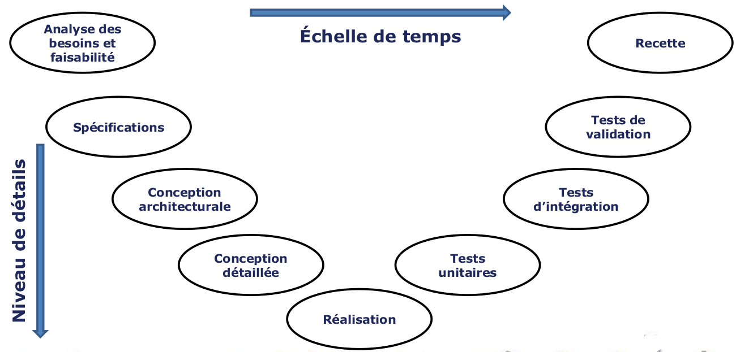Illustration 12: Les phases du cycle en V

La méthode SCRUM(AGILE) :
Mieux vaut avoir un produit incomplet tout de suite, qu'un produit complet trop tard.

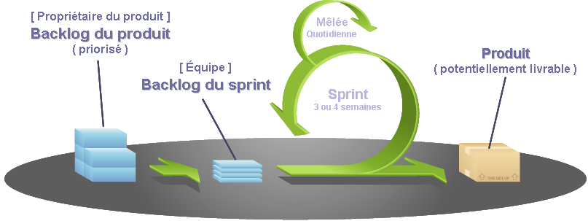Illustration 13: principe de SCRUM
Le principe est de découper en plusieurs objectifs plus petit pour arriver à l'objectif final. D'une manière général, la méthode est basée sur des cycles de développement court, et une forte cohésion d'équipe. Implique également de livrer régulièrement (à chaque fin de sprint) un produit au client même si celui-ci est incomplet.
Le projet doit être découpé en de multiples tâches, qui sont toutes référencées dans le backlog du produit, ce dernier peut évoluer dans le temps. Les backlogs des sprints sont composés d'une partie des tâches du backlog du produit en revanche une fois le sprint établis, il ne peut plus être modifié.
Lien vers le manifeste Agile en français: http://www.agilemanifesto.org/iso/fr/

Comparaison Cycle en V/SCRUM :
 | Avantages | Inconvénients
Cycle en V | - Facile à mettre en œuvre. | - Plus le projet est gros, plus le cycle est long, les besoins peuvent changer.  - Peu évolutif dans le temps.  - A chaque phase, un nouveau. document. Parfois des incohérences.  - Manque de souplesse.  - Date souvent difficile à tenir.  - Mise au point lourde.  - Risque d'obtenir un produit différent du besoin.
SCRUM | - Travail en équipe.  - Cycle court et évolutif.  - Consultation du client régulière.  - Cohésion, communication accrue, on sait ce que les autres font.  - Permet de connaître précisément le temps de réalisation d'un projet. | - Plus difficile à mettre en œuvre, nécessite de la discipline et de la cohésion dans l'équipe.  - Peut être interpréter comme du flicage ou de la réunionite aiguë.  - Niveau de découpage des tâches parfois difficile à trouver.

SCRUM dans le projet :
La méthode SCRUM a été choisie pour mener à bien ce projet, car elle s'adaptait bien au rythme des semaines de projet tuteuré, elle nous a permis de fixer des objectifs de réalisation à court terme et de manière cyclique. Nous permettant de rajouter une ou plusieurs fonctionnalités à chaque fin de sprint. Comme le montre l'exemple de backlog de sprint ci-après.
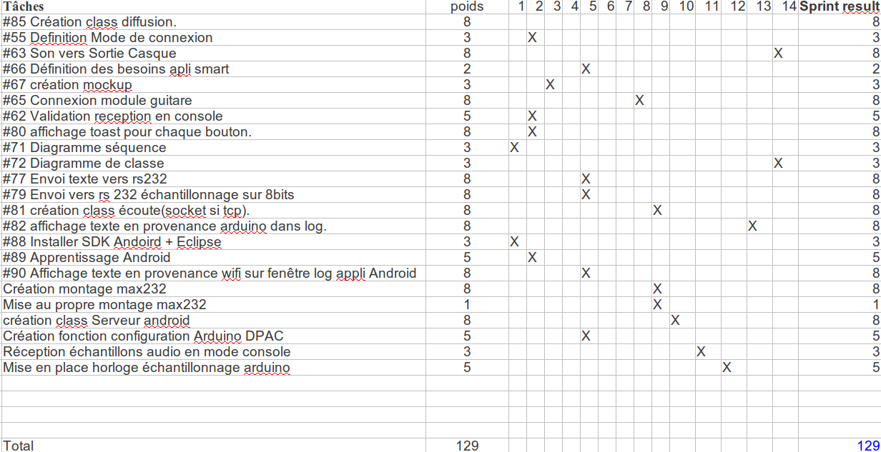Illustration 14: Backlog du sprint 01/2013
L'exemple de backlog comprend une liste de tâches qui ont été menées à bien lors d'un sprint, il comprend plusieurs colonnes :
- le nom des tâches
- le poids des tâches, c'est à dire la difficulté d'une tâche, de 1 à 8, 1 pour facile et 8 pour inconnu.
- Les colonnes représentant les jours de réalisation.
- Une colonne résultat. Cette dernière permet de savoir ce que l'équipe est capable de faire en 1 sprint, et permet d'adapter les sprints suivant pour qu'il reste dans le domaine du réalisable.

Gestion de version
Les outils de gestion de version sont destinés à simplifier le suivi, l'évolution des versions lors du développement d'application. Et simplifie également le travail en équipe, car permet à des programmeurs de travailler sur les mêmes sources du programme. De plus ils s'intègrent parfaitement à la méthode AGILE.
Les 2 outils les plus connus sont Git et Subversion.
 | Avantages | Inconvénients
  Git | - Avantages identiques à SVN.  - Rapide  - Serveur central non obligatoire mais possible  - Serveur de dépôt gratuit GitHub.  - Compatible avec Subversion | - Prise en main complexe
SVN   | - Permet à plusieurs développeurs de travailler sur les mêmes sources.  - Version incrémenté automatiquement.  - Possibilité de revenir à des versions antérieurs en cas de problèmes. | - Nécessite un serveur donc plus couteux.

D'une manière plus général les 2 solutions auraient été possible, mais notre choix s'est tourné vers Git en raison de son offre de dépôt gratuit avec GitHub.
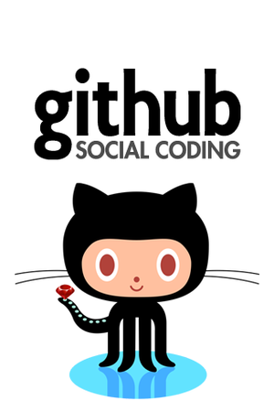

Un dépôt a donc été créé et se trouve à l'adresse :
https://github.com/th3fr33man/jendrix

GitHub en plus de présenter les outils fourni par git offre également des outils de gestion de projet permettant de diviser/découper le projet en de multiples tâches(« milestone ») comportant plusieurs sous-tâches(« issue ») s'accordant également avec la méthode Agile.

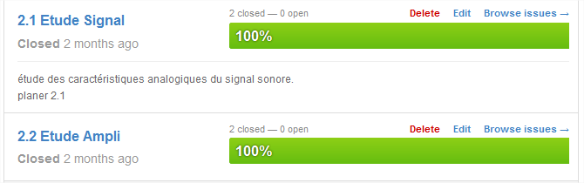Illustration 15: Exemple de vue d'avancement de milestone

Linux
Nous avons fait le choix de travailler sur Linux pour plusieurs raisons :
- Volonté de maîtriser davantage le langage
- Utilisation de git via la console relativement simple et dans la continuité des cours reçus
- Existence de l'environnement Arduino pour linux
- utilisation de logiciel gratuits pour les applications de bureautique
- présence d'outils de gestion des connexions série (minicom) ou de simulation de serveurs tel que Netwag

Outils de développement
Présentation rapide de Eclipse et ide Arduino avec explication pourquoi on les a choisis.

Listes des tâches globales – backlog produit
TODO:A rajouter

ETAPES DE REALISATION

Veille technologique et définition du cahier des charges
Nous avons démarré le projet sans aucun matériel et avec des connaissances uniquement scolaires et parcellaires sur les technologies impliquées dans le projet (les cours sur le WIFI par exemples n'avaient pas encore été donnés). Notre première phase de travail a donc consisté à collecter le maximum d'informations possibles autour des problématiques que nous supposions liées au projet et avec pour objectif premier approvisionner dès que possible le matériel nécessaire à la fabrication d'un prototype.
Les travaux de veille technologique et la définition du cahier des charges ont été menés de front. Ainsi sur la base de l'idée de départ nous avons établis une liste de sujets à explorer afin de permettre un travail en commun et ainsi faciliter l'appropriation du sujet par les deux participants aux projet. Pour ce faire nous avons travaillé sur l'addon « ZOTERO » pour Mozilla, un outil de gestion de données Web et créé un compte commun accessible en ligne.
PHOTO 1 et 2

Nos travaux de veille technologique nous ont permis d'identifier deux acteurs principaux du prototypage rapide de fonctions électroniques Arduino et Fez Panda et un matériel pouvant potentiellement répondre à nos besoins : la rasberry pi.
TODO : insérer un comparat Arduino (Uno, mega …) et Fez Panda ?
Nous avons réalisé un travail sur les gammes proposées pour retenir trois solutions suceptibles de permettre le traitement du son et le transfert du son numérisé vers un média Wireless :

Bilan d'étape
Après analyse des données recueillies nous avons fait le choix de la carte Arduino Due en prenant comme arguments principaux :
- Le caractère « audio » de la carte , développée spécifiquement pour ce type d'applications
- L'existence de fonctions préimplémentées dans le langage Arduino telles que
- Le langage d'implémentation relativement accessible contrairement au C# de la Fez panda par exemple
- La compatibilité avec des shield spécialisés pemettant l'ajout des fonctions Wireless ou CAN haute qualité

Nous avons fait le choix de travailler en WIFI

Les modules WIFI
Une fois la carte sélectionnée nous avons travaillé à déterminer le module WIFI à approvisionner. Nous avons sélectionné le module sur les critères suivant :

Bilan d'étape
Le module sélectionné est le WIFLY en prenant en critère prioritaire après la compatibilité le pris et la disponibilité.

Problèmes rencontrés
temps d'approvisionnement long

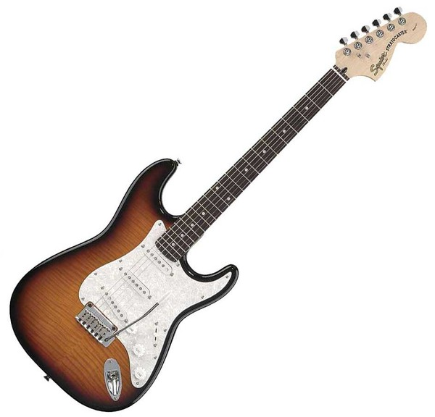

Capture du son

A intégrer à la partie rédigée par Romain

Nous avons étudié le signal électrique produit par la guitare afin d'évaluer la compatibilité de ce signal avec les entrées DAC de l'Arduino DUE dont la résolution par défaut est de 10bit et la plage de voltage acceptée de 0 à 3,3 v et 6mA maximum.

Le montage suivant a été réalisé ..
Dans un second temps et afin de faciliter les essais nous avons recherché une source audio compacte susceptible de remplacer la guitare le temps de nos travaux. Nous avons ainsi pu caractériser un lecteur MP3 ( MARQUE ) et avont réalisé des mesures afin de vérifier que les amplitudes et tensions étaient similaires.

TODO ajout essais

Bilan d'étape
les résultats d

Problèmes rencontrés
appropriation du logiciel
Montage sur breadboard

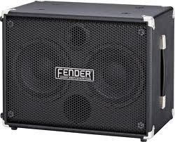
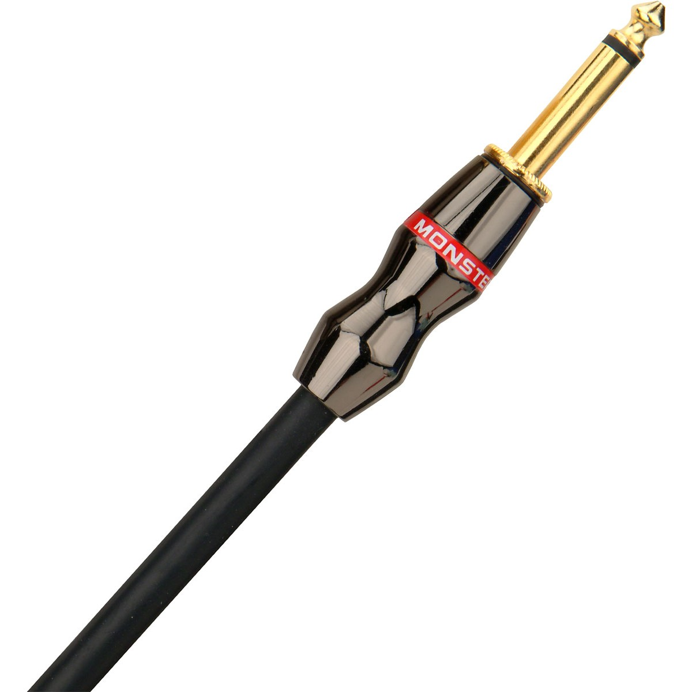

Amplification

Nous avons étudié un montage permettant de redresser le signal d'une moyenne de 0 v à 1,65v de sortes à être centré dans la plage de tension acceptable par le DAC
La plage de tension relevée lors des essais révèle une plage de plus ou mois 2 volts maximum

La réduction de la plage de tension en entrée est assuré par un pont diviseur de tension
TODO schéma du pont diviseur
formule

L'ampli a pour fonction de borner le signal, de le découpler le courant issu de la guitare du courant en entrée de carte et de redresser dans une plage de 0 à 3,3 volts ( VCC, tension de issue de la carte Arduino)
formule
TODO schéma de l'ampli
formule

L' amplification du signal a volontairement été limitée afin de

TODO schéma de la partie amplification
formule

Bilan d'étape
La prise en main des outils de simulation Orcad Pspice s'est avéré un peu délicat mais fidèle aux essais
notre amplificateur n'étant pas rail to rail, l'amplitude de notre signal est limitée par les bornes ( nous perdons quasiment 1 Volt sur les 3,3 Volts disponibles)ce qui d'un point de vue résolution enlève près d'un tier de la résolution ( sur 8 bits, 255 valeursc'est environ 80 valeurs de perdues)

Problèmes rencontrés

Mise en œuvre Arduino CAN-CNA sur HP
Un premier montage destiné à tester la capacité de la carte arduino Due à transmettre du son a été réalisé. Afin de prendre en main la carte et les fonctions implémentées le montage suivant a été réalisé :

PB rencontrés

Remarques à posteriori

dimensionnement du pont diviseur pour permettre une réhausse
revue GIT pour gérer les commits

Max232

Une fois le son
Le signal au sortir de la carte arduino est conforme mais au sortir du port série est inversé par rapport à l'attendu
Après étude, nécessité d'implanter un module RS232 en sortie de carte

Adaptation du driver/reciever DS14C232 compatible avec le statandr MAX232 et nécessitant une alimentation de 5v disponible sur la carte Arduino Due et du modules MAXX 232 sur les
Montage
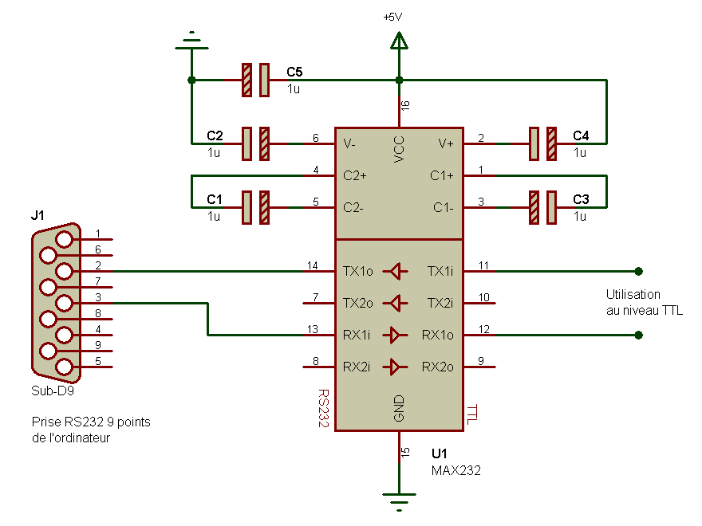

Photo montage RS 232

Nous avons réalisé le montage sur Breadbord avec les composants de l'atelier et effectué des relevés sur oscilloscope, sur les pins Rx/Tx afin de s'assurer que les trames envoyées correspondaient au relevés attendus à savoir par exemple pour l'envoi de la lettre « A »
Envoi de la trame « A »

PHOTO oscillo

trame attendue en binaire
sur l'oscilloscope

Condition d'essai :

paramétrage de la liaison série
exemple : envoi d'

Arduino

Première étape :

Seconde étape :

Travail sur échantillonnage
sheduler yield
attach interrupt
recherche sur timers arduino due
infos sur Uno mais processeur spécifique

Travail sur récup timer forum arduino
Mélange avec interrupt
recherche pin de sortie sur l'interrupt et programme en print LN ok
OK 87 µs à 91 µs max

Test Oscillo = 145 µs de période ce qui est normal considérant que l'on est en change
fréquence x2

Mais PB le MM de l'interrupteur s'arrete au bout d'un temps
Le signal pris sur l'oscilloscope

Bout de code

TODO:Mettre un bout de code

Transmission sans fil

Module WiFLY
Assemblage
Branchement
Etude de la documentation et
paramétrage de la carte par l'intermédiaire de la connectique P9
Connexion à la page web du module pour le paramétrage

Module DPAC
Etude de la doc
séquence de démarrage rédigée afin de permettre la mise
Assemblage de la prise RS232
essais de commandes via minicom

Procédure de configuration du module Dpac
# Fichier manuel utilisé Airborne WLN DataBook RevE.pdf p 87 et 88
# (page 54 pour le mode UDP)
#
# Commande a utiliser dans le cli

se connecter grace a minicom en 9600 8n1
p74 AirbornWLNDataBook.pdf

Régler le niveau d'authentification (L1, L2, L3...)

auth dpac dpac //règle le niveau à L5

wl-ssid [nom du ssid] // donner le nom du ssid
wl-type p // en mode ad-hoc
wl-dhcp 1 // on active le dhcp
wl-chan 1 // on force l'utilisation du canal 1
commit // Sauvegarde
restart // redémarrage

# la connexion doit à partir de la s'établir entre le module et le périphérique wifi distant
# une fois la connexion établie on peut se connecter en utilisant l'interface web en regardant au
# préalable l'adresse ip attribuée avec la commande wl-info
# ensuite il suffit de taper cette adresse dans le navigateur. user oem et mdp oem
(dpac mdp dpac marche aussi) // pas de différence notable identifiée

# message pour moi : lors du test de connexion avec mon portable pbm de reconnexion wifi, il faut désactiver le réseau filaire, se connecter avec le sans fil et réactiver le réseau filaire.

# pour tester la connexion entre le module et le pc
lancer netwag
- Solution 1: sélectionner le programme 89

- Solution 2 // utiliser uniquement netwag afin de récupérer le N° de programme et la commande
sélectionner server tcp
sélectionner le port
lancer la commande correspondante avec netwox
exemple: netwox 89 --src-port 2000 lance un server tcp qui écoute sur le port 2000

sur le module en commande, taper
wl-tcp-ip [@ip]
wl-tcp-port[port]
pass # pour passer en mode transfert de donné
taper du texte il doit s'afficher dans la console ou est lancé le serveur tcp

Diffusion du son avec un smartphone sous Android

Diagramme de classe de l'application Android
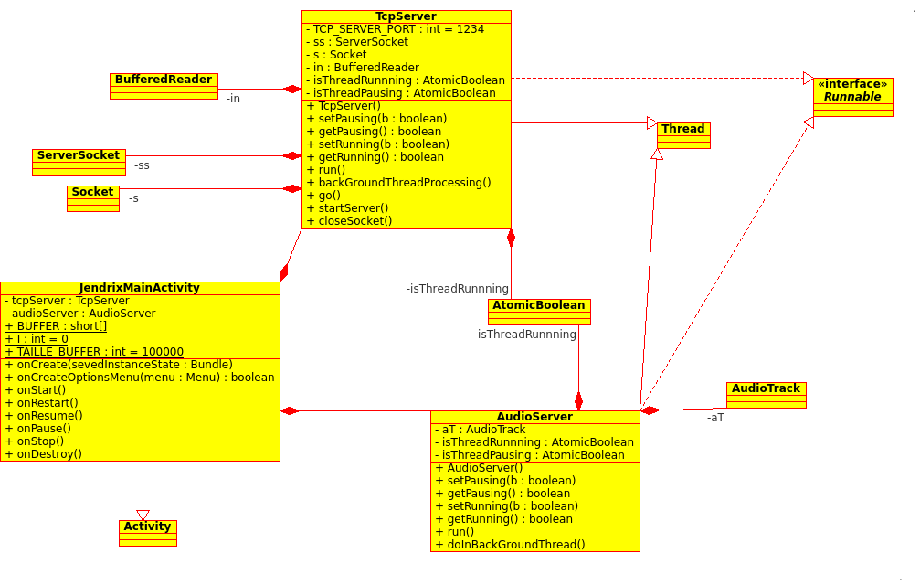

IHM basique.

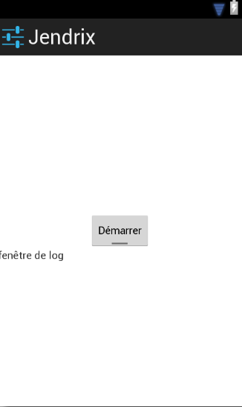Illustration 16: IHM

Bouton switch pour activer l'écoute

Zone d'affichage d'informations pour l'utilisateur

Implémentation du bouton switch pour activer la diffusion du son :
public void onCheckedChanged(CompoundButton buttonView,
boolean isChecked) {
if (isChecked) {
if (audioServer.getRunning()==false) {
audioServer.setPausing(false);
audioServer.setRunning(true);
audioServer.start();
} else
audioServer.setPausing(false);
} else
audioServer.setPausing(true);
}

Fichier xml pour l'implémentation graphique :
<RelativeLayout xmlns:android="http://schemas.android.com/apk/res/android"
xmlns:tools="http://schemas.android.com/tools"
android:layout_width="match_parent"
android:layout_height="match_parent"
tools:context=".JendrixMainActivity" >

<!-- la fenêtre de log -->
<TextView
android:id="@+id/log"
android:layout_width="wrap_content"
android:layout_height="wrap_content"
android:layout_alignParentBottom="true"
android:layout_alignParentLeft="true"
android:layout_alignParentRight="true"
android:layout_below="@+id/onoff"
android:text="@string/log" />

<!-- le bouton switch -->
<ToggleButton
android:id="@+id/onoff"
android:layout_width="wrap_content"
android:layout_height="wrap_content"
android:layout_centerHorizontal="true"
android:layout_centerVertical="true"
android:textOn="@string/buttonon"
android:textOff="@string/buttonoff" />

</RelativeLayout>

L'interface est très simpliste, la première étape du projet étant avant tout d'envoyer du son.

Thread producteur/consommateur
Tout d'abord, pourquoi mettre en place des threads, ne pourrait-on pas tout exécuter dans l'application principale ? Le problème est que l'application se bloquerait, car la méthode read() servant à lire les données entrantes par la socket est bloquante. Or sous Android si une application se bloque plus de 5s, elle est automatiquement tuée par l'ordonnanceur.
L'utilisation de Thread permet de lancer des tâches longues en arrière plan tout en laissant la main à l'utilisateur, ce qui est essentiel pour notre application. Comme vu sur le diagramme de classe, la classe principale est composée de 2 classes Thread, l'une est la classe TcpServer.java, qui joue le rôle de producteur, et utilise notamment la méthode read(), qui récupère tout les échantillons envoyé par le module audio et les stockes dans un Buffer, un tableau composé d'un type de donnée, dans notre cas, des bytes ou des shorts. La classe AudioServer joue elle le rôle de consommateur, et va donc lire les cases du tableau pour les traiter et les envoyer vers le hardware audio du téléphone.
La nécessite des Threads s'explique donc par le fait que les 2 tâches doivent s’effectuer en parallèle.
1
2
La clase TcpServer
écrit les échantillons
dans les cases du
Buffer.
Le Thread TcpServer
écrit les échantillons
dans les cases du
Buffer.
Le Thread AudioServer
lit les échantillons stockés
dans les cases du Buffer.

Buffer

Case 1 | Case 2 | … | … | … | … | … | … | Case n | Case n+1
Sens d'écriture/lecture

L'activité principale doit quand à elle pouvoir recevoir des demandes de l'utilisateur, comme couper le son, enregistrer le son, ...etc.

Le producteur : La class TcpServer.java.
Cette classe permet donc de créer la connexion avec le module Wifi raccordé avec l'Arduino. Elle hérite de la classe Thread, et implémente l'interface Runnable, ce qui lui permet de ne pas bloquer l'application principale.
La classe implémentant l'interface Runnable, elle doit implémenter la méthode run(). Dans lequel est se trouve une méthode backGroundThreadProcessing() contenant une boucle while s'éxécutant tant que l'application n'est pas arrêté.

Bout de code de la classe :
public void run() {
// TODO Auto-generated method stub
Log.i("TcpServer", "run");
backGroundThreadProcessing();
}

Et le while :
while (isThreadRunnning.get()) {

if (isThreadPausing.get()) {
Thread.sleep(2000);
Log.i("tcpServer", " en pause ");
} else {
in.ready();

// ////////////////////////////
// pour l'échantillonnage 8bits
// ////////////////////////////
JendrixMainActivity.BUFFER[JendrixMainActivity.I]=(short)(in.read()<<8);
Log.i("TcpServer", ""+ JendrixMainActivity.BUFFER[JendrixMainActivity.I]);

// case suivante du tableau et buffer circulaire
JendrixMainActivity.I++;
if (JendrixMainActivity.I == JendrixMainActivity.TAILLE_BUFFER) {
JendrixMainActivity.I = 0;
Log.i("TcpServer", "buffer a 10000 "); //contrôl dans le logcat
}

}
}

Tout ce qui est lu en entrée du socket est stocké dans un tableau faisant office de buffer. A noté que pour lire le buffer (de la classe détaillé ci-après) il faut qu'il y soit stocké des types « short » ou « byte », or la méthode read() retourne elle des types « int », il faut donc faire un « cast ».

Le consommateur : La class AudioServer.java
Cette classe hérite également de la classe Thread et implémente l'interface Runnable à l'instar de la classe TcpServer. Elle est chargé de lire le Buffer qui aura été rempli. La particularité de cette classe est qu'elle utilise une librairie Android spécifique à l'audio et à la diffusion de son vers le hardware du téléphone ou de la tablette. La librairie AudioTrack.
Elle permet de créer un objet de type audiotrack avec plusieurs paramètres comme le montre l'extrait de code ci-après.

aT = new AudioTrack(AudioManager.STREAM_MUSIC, 11520,
AudioFormat.CHANNEL_OUT_MONO,
AudioFormat.ENCODING_PCM_16BIT,
AudioTrack.getMinBufferSize(11520,
AudioFormat.CHANNEL_OUT_MONO,
AudioFormat.ENCODING_PCM_16BIT),
AudioTrack.MODE_STREAM);

On créé l'objet qui va nous permettre d'écrire sur le hardware audio. Il prend plusieurs paramètres.
Bien que relativement explicite voici quelques explications de ces paramètres:
→ AudioManager.STREAM_MUSIC indique que ce sera du streaming, c'est à dire de la musique qui sera renouvelée sans cesse.
→ 11520 indique la fréquence de lecture, elle doit être cohérente avec la vitesse d'échantillonnage effectué par le module audio.
→ AudioFormat.CHANNEL_OUT_MONO et AudioFormat.ENCODING_PCM_16BIT indiquent respectivement que le son sera mono et échantillonné sur 16bits.
→ AudioTrack.getMinBufferSize() cette méthode retourne la taille de buffer qui doit être utilisée au minimum. Si le Buffer utilisé est trop petit cela ne fonctionnera pas.

Le code suivant montre la boucle qui est effectuée tant que le Thread est lancé.
while (isThreadRunnning.get()) {
if (isThreadPausing.get()) {
aT.stop();
Thread.sleep(2000);
} else {
i = aT.write(JendrixMainActivity.BUFFER, 0,
JendrixMainActivity.TAILLE_BUFFER);
}
}

La méthode write() va écrire le contenu de tout le Buffer sur le hardware audio.

TODO : A Finir

BILAN

Problèmes rencontrés
Diagramme date/date

Problème organisationnel.
Problème des connaissances limités.
Problème de temps aux vues de l'ampleur du projet.

Restant à faire
Présenter les différentes tâches effectuées /t aux tâches restantes prévues.
(capture excel ou github ?)

Évolutions / améliorations
Amélioration du son, filtrage bruit, 16bits min + 44100.
Limitation RS232 changement de transmission entre arduino et module wifi(SPI?)
Création d'une carte personnalisée.
Envisager solution alternative avec rasberry par exemple.
Amélioration de l'appli Android(fonction enregistrement, boucle, effets,..., stabilité,...)
Rajout de périphériques supplémentaires(pédale pour activer les effets,...)
...

REMERCIEMENTS
Nous tenons à remercier ...

